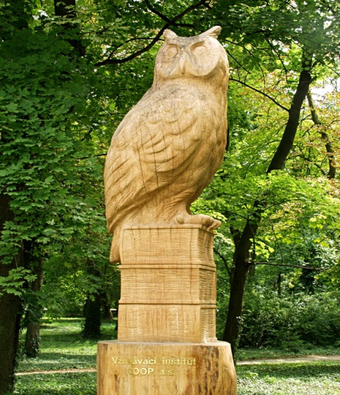
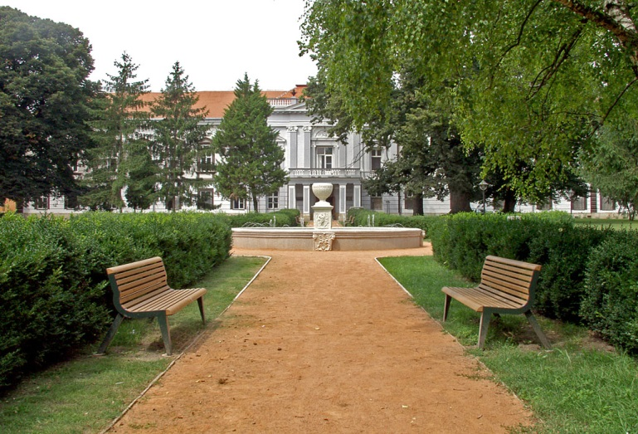

Vzdelávací inštitút COOP, a.s. 951 15 Mojmírovce

P o n ú k a
pre uchádzačov o zamestnanie, evidovaným na ÚPSVR

r e k v a l i f i k a č n é k u r z y

ZÁHRADNÍK
Modul – Viazač kvetov ( aranžovanie kvetov) 80 hodín
Termín: 08. – 19. augusta 2016
Miesto konania: PIEŠŤANY, alebo v ktorejkoľvek obci, kde sa prihlási min. 10 osôb

ZÁHRADNÍK
Modul – Zakladateľ a ošetrovateľ zelene 130 hodín
Termín: 08. – 24. augusta 2016
Miesto konania: PIEŠTANY, alebo v ktorejkoľvek obci, kde sa prihlási min. 10 osôb

Operátor CNC strojov

Modul – Základy strojového obrábania 60 hodín

Modul – Programovanie a obsluha CNC frézy alebo sústruhu 60 hodín

Termín: 25.7. – 1.8.2016 (1. modul )

2.8. - 9.8.2016 (2. modul)

Miesto konania : Nitra
Využite možnosť zaplatenia ceny nášho kurzu úradom práce, sociálnych vecí a rodiny. Ak ste evidovaný ako uchádzač o zamestnanie, a máte záujem o niektorý z kurzov, prihláste sa na Vašom Úrade práce, sociálnych vecí a rodiny.
Kurzy otvárame pri minimálnom počte 10 osôb na jednom mieste.

Informácie: Ing. Eva Vavríková, tel.č. 0907 562 370, FAX: 037/77 98 200, email: evavrikova@vic.sk, web: www.vic.sk

